INDICAÇÃO N.º ____/2025

Na forma que determina o Regimento Interno desta Casa Legislativa, o Vereador que a esta subscreve SOLICITA, que a prefeitura convoque a concessionária K- Infra responsável pela administração da Rodovia BR 393 a instalação de iluminação no perímetro urbano da via , assim como outras melhorias nos acessos aos bairros do Município na cidade de Barra do Piraí- RJ.

Barra do Piraí, 14 de fevereiro de 2025

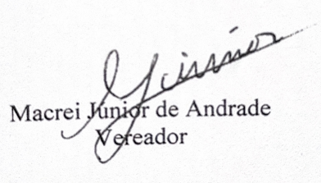

Justificativa
O presente pedido se deve as reivindicações de moradores e pessoas que transitam por aqueles bairros e que diariamente sofre com as condições da falta de iluminação ou iluminação precária existente, extinguindo seus direitos de ir e vim elencados na constituição federal de 1988.
A Falta da iluminação na Rodovia gera insegurança para a população local, sérios riscos de acidentes, contribui bastante para a pratica de crimes.

